Regulamin Konkursu
pt. „Kreatywna nazwa ścieżki edukacyjnej”
organizowanego przez Dąbrowskie Wodociągi sp. z o.o.

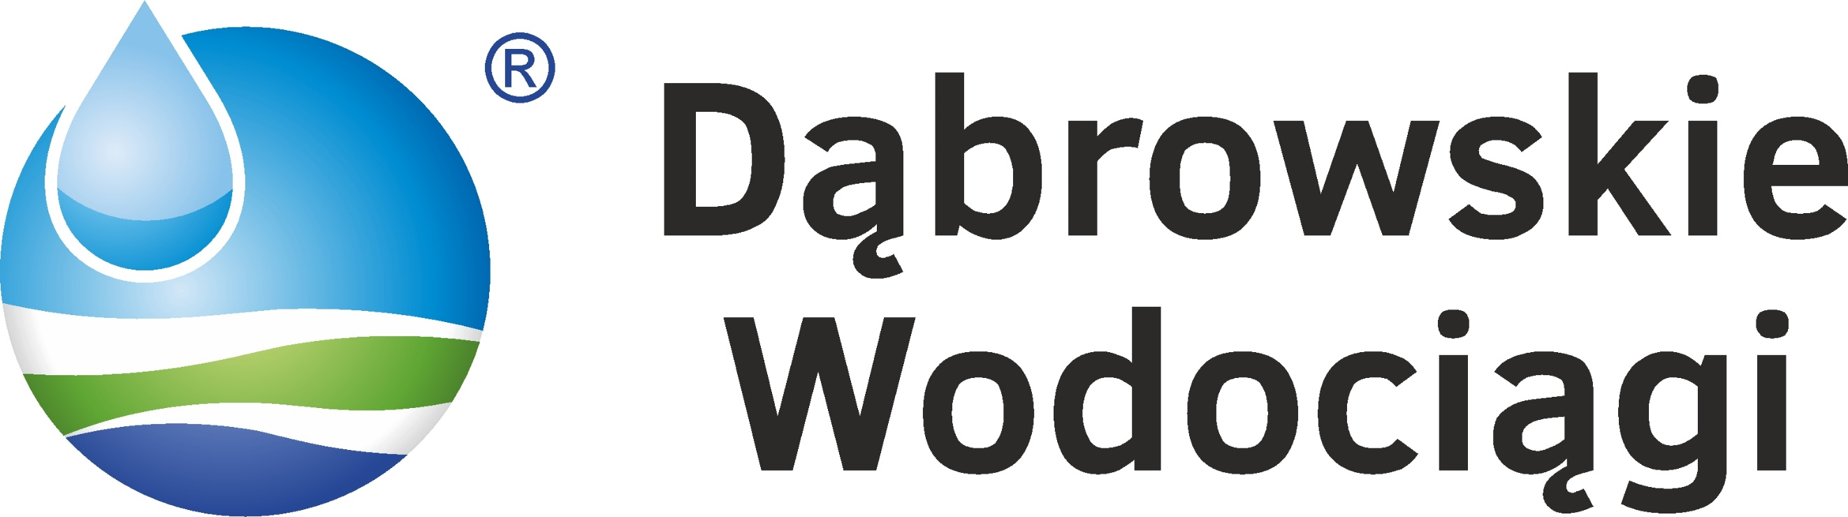

- Organizator Konkursu

Organizatorem Konkursu pod hasłem „Kreatywna nazwa ścieżki edukacyjnej” są Dąbrowskie Wodociągi sp. z o.o. przy ul. Powstańców 13, 41-300 Dąbrowa Górnicza.

- Uczestnicy konkursu

- Uczestnikami konkursu mogą być uczniowie szkół podstawowych i przedszkoli z terenu Dąbrowy Górniczej, którzy wymyślili nazwę dla ścieżki edukacyjnej - przewodnie hasło Konkursu.

- Warunkiem wzięcia udziału w Konkursie jest zaakceptowanie niniejszego regulaminu przez dyrektora szkoły lub przedszkola oraz złożenie osobiście lub nadesłanie pocztą na adres siedziby Organizatora lub na adres e-mail Organizatora (Sylwia.Rossowska@dabrowskie-wodociagi.pl) haseł będących kreatywną nazwą dla ścieżki edukacyjnej wraz z udzielonymi zgodami rodziców/opiekunów prawnych uczniów (zgody rodziców/opiekunów prawnych uczniów na udział w konkursie i przekazanie praw autorskich oraz na przetwarzanie i udostępnianie danych osobowych).

- W imieniu ucznia/uczniów przekazania haseł dokona wychowawca klasy/dyrektor szkoły lub przedszkola zwany w regulaminie opiekunem klasy.

- Tematyka prac konkursowych

Konkurs polega na wymyśleniu nazwy dotyczącej ścieżki edukacyjnej, którą Spółka będzie realizowała w ramach I etapu projektu edukacji ekologicznej na terenie Dąbrowskich Wodociągów. Na Konkurs można zgłaszać kreatywne nawy dla ścieżki edukacyjnej.

- Zasady Konkursu

- Wzięcie udziału w Konkursie, może nastąpić po przesłaniu haseł przewodnich Konkursu wraz z podaniem nazwy szkoły/przedszkola oraz pełnych danych teleadresowych przez opiekuna klasy wraz z wymaganymi zgodami rodziców.

- Organizator Konkursu publikuje nazwy ścieżki edukacyjnej z zastrzeżeniem pkt. 4. niniejszego rozdziału.

- Uczestnicy mają prawo zgłaszać do Konkursu wyłącznie nazwy ścieżki edukacyjnej wymyślone samodzielnie, do których Uczestnicy posiadają wszelkie prawa autorskie. Zgłaszanie nazw wymyślonych przez inne osoby jest zabronione. Uczestnicy konkursu ponoszą pełną odpowiedzialność związaną z użyciem przesłanych nazw, a w szczególności pełną odpowiedzialność za naruszenie praw osób trzecich.

- W wypadku naruszenia obowiązującego prawa, praw osób trzecich, a także prób oszustwa Organizator zastrzega sobie prawo do nie dopuszczenia do publikacji nazwy ścieżki edukacyjnej i udziału w Konkursie. Organizator ma również prawo do nie dopuszczenia (wykluczenia) nazwy ścieżki edukacyjnej z publikacji z innych uzasadnionych przyczyn, m.in. nazwy zawierające treści obraźliwe, nawołujące do przemocy, odwołujące się do jakiejkolwiek dyskryminacji.

- Organizator ma prawo wykluczyć nazwę ścieżki edukacyjnej z Konkursu w przypadku, gdy działanie Uczestnika w Konkursie jest nieuczciwe i narusza zasady etyki oraz w sytuacjach, o których mowa w pkt.4.

- Uczestnik, którego nazwa ścieżki edukacyjnej została wykluczona z Konkursu zostanie o tym fakcie poinformowany, od decyzji w tym zakresie odwołanie nie przysługuje.

- Uczestnicy Konkursu udostępnią nieodpłatnie autorskie prawa majątkowe do nazwy ścieżki edukacyjnej zgłoszonej w Konkursie wraz ze zgodą na korzystanie z nazwy bez ograniczeń co do czasu, w zakresie następujących pól eksploatacji:
  - w zakresie utrwalania i zwielokrotniania nazwy ścieżki edukacyjnej,
  - w zakresie rozpowszechniania oraz dokonywania niezbędnych opracowań, skrótów oraz innych, które Organizator uzna za stosowne i wskazane dla prawidłowej realizacji założeń Konkursu.

- Uczestnicy Konkursu upoważnią Organizatora do prezentacji i publikacji zgłoszonej nazwy ścieżki edukacyjnej w środkach masowego przekazu, w celu informacji i reklamy Konkursu lub do ich wykorzystania do celów promocyjnych i marketingowych Organizatora w nieograniczonym zakresie i terminie.

- Każdy uczeń uczestniczący może przesłać na Konkurs jedną nazwę, która wiąże się z tematem Konkursu.

- Ocena prac konkursowych i nagrody

- Oceny nadesłanych nazw ścieżek edukacyjnych dokona Jury powołane przez Organizatora.

- Decyzja Jury w sprawie przyznania nagród jest ostateczna.

- Jury dokona wyboru zwycięzcy Konkursu i w porozumieniu z dyrektorem zwycięskiej placówki ufunduje nagrodę do maksymalnej kwoty 1.000,00 zł (słownie: jednego tysiąca złotych).

- Harmonogram konkursu

- Prace konkursowe należy przesyłać Organizatorowi od 01.03.2021 r. do 15.03.2021 r.

- Ocena prac przez Jury odbędzie się w terminie od 22.03.2021 r. do 26.03.2021 r.

- W terminie 3 dni od podjęcia decyzji przez Jury wyniki Konkursu zostaną ogłoszone na stronie internetowej www. dabrowskie-wodociagi.pl.

- W Konkursie nie mogą brać udział członkowie rodzin członków Jury Konkursu i Zarządu Dąbrowskich Wodociągów Sp. z o.o. tj. rodzeństwo oraz zstępni.

- Konkurs ma charakter otwarty i jest bezpłatny.

- Postanowienia końcowe

- Regulamin wchodzi w życie z dniem ogłoszenia na stronie internetowej www. dabrowskie-wodociagi.pl

- Organizator nie ponosi odpowiedzialności za ewentualne nieprawidłowości niezależne od niego.

- Wszelkie dodatkowe informacje na temat Konkursu można uzyskać na stronie www.dabrowskie-wodociagi.pl oraz wysyłając zapytanie do Organizatora pod e-mail: Sylwia.Rossowska@dabrowskie-wodociagi.pl, a także pod numerem telefonu: 32 639 - 51 – 87.

- Oceny działania pod kątem nie przestrzegania zasad regulaminu oraz zgłoszonych wniosków dokonuje Organizator. Organizator nie jest zobowiązany do publikacji tej oceny.

- W wypadku pojawienia się sytuacji nieokreślonych w Regulaminie Organizator będzie mógł wydać, w każdej chwili trwania Konkursu, odpowiednie postanowienie regulujące daną kwestię.

- Organizator zastrzega sobie prawo do wprowadzania zmian w regulaminie Konkursu.

